司法局2020年度部门决算

目 录

第一部分 司法局概况
一、部门主要职责
二、部门基本情况
第二部分 2020年度部门决算表
一、收入支出决算总表
二、收入决算表
三、支出决算表
四、财政拨款收入支出决算总表
五、一般公共预算财政拨款支出决算表
六、一般公共预算财政拨款基本支出决算表
七、一般公共预算财政拨款“三公”经费支出决算
表
- 政府性基金预算财政拨款收入支出决算表
- 国有资本经营预算财政拨款支出决算表
十、国有资产占用情况表
第三部分 2020年度部门决算情况说明
一、收入决算情况说明
二、支出决算情况说明
三、财政拨款支出决算情况说明
四、一般公共预算财政拨款基本支出决算情况说明
五、一般公共预算财政拨款“三公”经费支出决算
情况说明
六、机关运行经费支出情况说明
七、政府采购支出情况说明
八、国有资产占用情况说明
九、预算绩效情况说明
第四部分 名词解释

第一部分 司法局概况

一、部门主要职能
市司法局是主管司法行政工作的市政府组成部门，主要职责是：承担社区矫正、安置帮教、人民调解、法律服务和援助、普法依法治理、法治宣传教育、司法鉴定、公证、律师等业务工作。
二、部门基本情况
纳入本套部门决算汇编范围的单位共2个，包括：本级和1个所属二级决算单位。
本部门2020年年末实有人数99人，其中在职人员79人，离休人员0人，退休人员20人；年末其他人员0人。

第二部分 2020年度部门决算表

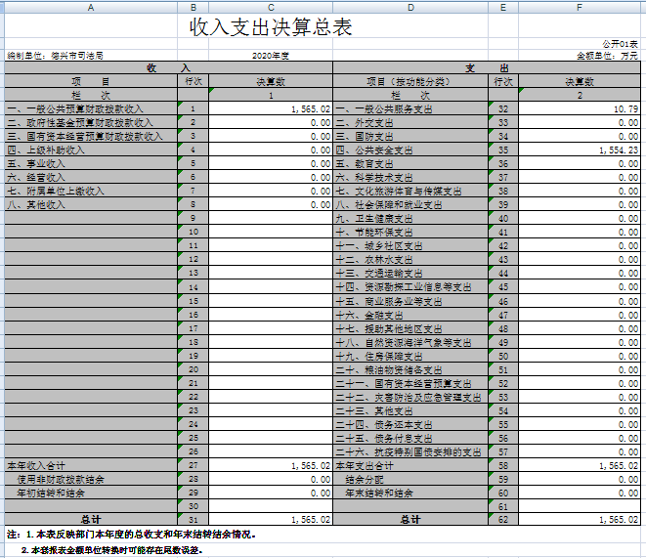

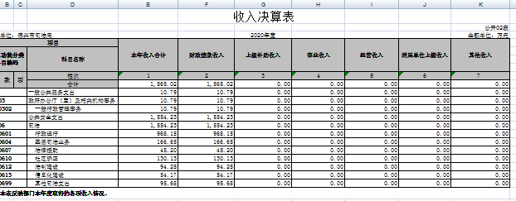

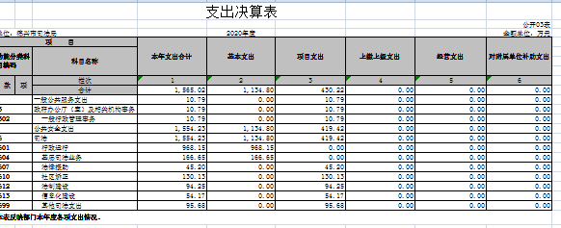

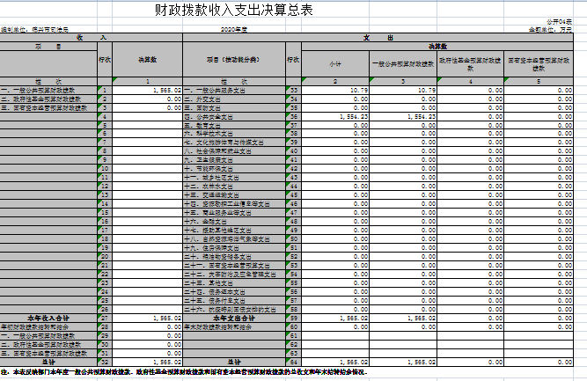

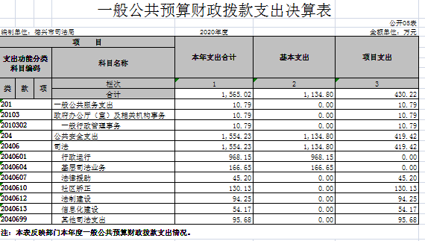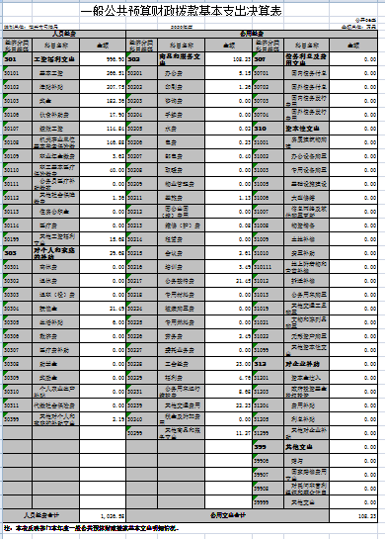

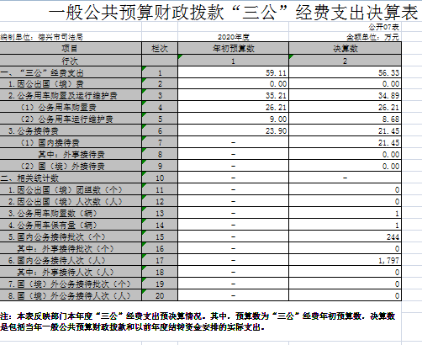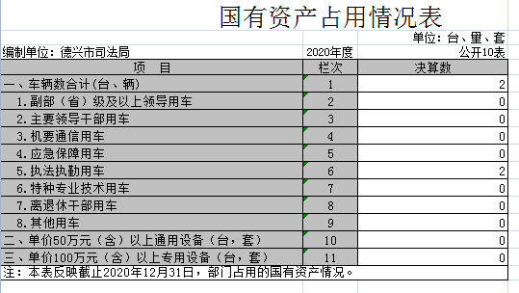

第三部分 2020年度部门决算情况说明

一、收入决算情况说明
本部门2020年度收入总计1565.02万元，其中年初结转和结余0万元，较2019年增加345.51万元，增长28.33%；本年收入合计1565.02万元，较2019年增加345.51万元，增长28.33%，主要原因是：公务员人数增加，工资增加。
本年收入的具体构成为：财政拨款收入1565.02万元，占100%；事业收入0万元；经营收入0万元；其他收入0万元。
二、支出决算情况说明
本部门2020年度支出总计1565.02万元，其中本年支出合计1565.02万元，较2019年增加345.51万元，增长28.33%，主要原因是：公务员人数增加，工资增加；年末结转和结余0万元，较2019年增加0万元。
本年支出的具体构成为：基本支出1134.8万元，占72.51%；项目支出430.22万元，占27.49%；经营支出0万元；其他支出（对附属单位补助支出、上缴上级支出）0元。
三、财政拨款支出决算情况说明
本部门2020年度财政拨款本年支出年初预算数为1592.58万元，决算数为1565.02万元，完成年初预算的98%。其中：
（一）一般公共服务支出年初预算数为0万元，决算数为10.79万元，完成年初预算的100%。
（二）公共安全支出年初预算数为1512.07万元，决算数为1554.23万元，完成年初预算的102%。
四、一般公共预算财政拨款基本支出决算情况说明
本部门2020年度一般公共预算财政拨款基本支出1134.81万元，其中：
（一）工资福利支出996.9万元，较2019年增加113.41万元，增长13%，主要原因是：公务员人数增加。
（二）商品和服务支出108.23万元，较2019年减少12.08万元，下降10%，主要原因是：日常开支减少。
（三）对个人和家庭补助支出29.68万元，较2019年减少16.75万元，下降36%，主要原因是：本年无在职人员死亡抚恤金。
（四）资本性支出0万元，较2019年增加0万元。
五、一般公共预算财政拨款“三公”经费支出决算情况说明
本部门2020年度一般公共预算财政拨款“三公”经费支出年初预算数为59.11万元，决算数为56.33万元，完成预算的95%，决算数较2019年增加21.99万元，增长64%，其中：
（一）因公出国（境）支出年初预算数为0万元，决算数为 0万元。
（二）公务接待费支出年初预算数为23.9万元，决算数为 21.45万元，完成预算的90%，决算数较2019年减少2.95万元，下降12%，主要原因是今年公务接待次数减少。全年国内公务接待244批，累计接待1797人次，其中外事接待0批，累计接待0人次。
（三）公务用车购置及运行维护费支出34.89万元，其中公务用车购置年初预算数为26.21万元，决算数为26.21万元，完成预算的100%；公务用车运行维护费支出年初预算数为9万元，决算数为8.68万元，完成预算的96%。
六、机关运行经费支出情况说明
本部门2020年度机关运行经费支出136.08万元（与部门决算中行政单位和参照公务员法管理事业单位一般公共预算财政拨款基本支出中公用经费之和一致），较年初预算数（或者上年决算数）减少15.12万元，降低10 %，主要原因是：落实过紧日子要求压减10%支出。
七、政府采购支出情况说明
本部门2020年度政府采购支出总额72.0734万元，其中：政府采购货物支出31.5767万元、政府采购工程支出40.4967万元、政府采购服务支出0万元。授予中小企业合同金额0万元，占政府采购支出总额的0%，其中：授予小微企业合同金额72.0734万元，占政府采购支出总额的100%。（省级部门公开的政府采购金额的计算口径为：本部门纳入2020年部门预算范围的各项政府采购支出金额之和，不包括涉密采购项目的支出金额。）
八、国有资产占用情况说明。
截止2020年12月31日，本部门（单位）国有资产占用情况见公开10表《国有资产占用情况表》。其中车辆中的其他用车主要是本部门共有车辆2辆，其中，副部（省）级及以上领导用车0辆、主要领导干部用车0辆、机要通信用车0辆、应急保障用车0辆、执法执勤用车2辆、特种专业技术用车0辆、其他用车0辆，；单位价值50万元以上通用设备0台（套）；单位价值100万元以上专用设备0台（套）。
九、预算绩效情况说明
- 绩效目标分解下达情况
（一）中央下达政法转移支付政法经费分类保障经费147万元，法律援助办案经费9万元。
（二）省级安排政法转移支付资金61万元，其中刑满释放资金22万元。
二、绩效目标完成情况
（一）资金投入情况分析。
1.项目资金到位情况。
德兴市司法局政法转移支付资金年度到位总额为147万元，其中中央86万元；省级61万元。
2.项目资金执行情况。
德兴市司法局政法转移支付年度资金执行总额为147万元，其中中央86万元；省级61万元。所有资金按计划进行资金拨付，无截留、无挪用等现象。
（二）总体绩效目标完成情况分析。
从整体情况来看，我局严格按照年初预算进行部门整体支出。2020年，德兴市司法局在德兴市委、市政府的正确领导下，在上饶市司法局各科室的精心指导下，以习近平新时代中国特色社会主义思想为工作指导，贯彻落实党的十九大、十九届二中、三中、四中全会以及2020年全国两会精神，以服务德兴经济建设、促进社会公平公正发展为己任，以提升司法行政服务水平、建设一流司法行政队伍为目标，紧密围绕疫情防控及经济社会发展的中心大局工作，各项司法行政工作取得新的进步。
（三）绩效指标完成情况分析
- 产出指标完成情况分析
（1）数量指标：全市各级调解组织共调解民间纠纷2036件，调解成功1996件，其中疑难复杂案件38件，成功率达98%，排查纠纷733件，预防纠纷600件，为维护基层社会稳定发挥了重要作用。全市累计接收社区矫正对象1435名，其中在册社区矫正对象225名，社区矫正志愿者总数达204人；接收审前调查64件,出具评估意见共64件。今年以来，从监所接回刑满释放人员152人，发放接送和生活补助经费共计189450元，安置帮教率达100%。
（2）质量指标：严格规范公正文明执法，负责协调行政执法体制改革和行政执法的普遍性重要性问题。
（3）成本指标：在2020年度完成各项资金支出。
2、效益指标完成情况分析
拓展基地类型，大力打造社区矫正公益劳动基地和警示教育基地，实现基地功能多样化，取得良好教育和矫正效果。组织司法所不定期走访社区矫正对象，详细了解社区矫正对象的工作、生活情况及时帮助解决存在的实际问题。
3.绩效自评结果拟应用和公开情况
主动向社会公开行政职责、办事程序、执法依据、监督方式等信息，促使各项执法工作在阳光下进行，接受社会监督。严格执行许可法规定的程序和期限，做到尽量简化程序和压缩审批时间。
四、存在的主要问题
1. 预算编制工作有待细化。预算编制不够明确和细化，预算编制的合理性需要提高，预算执行力度还要进一步加强。
2、我单位本着厉行节约，保运转的前提下，一般公用支出基本是刚性支出，很难再压减，因此在公用经费控制上有一定难度，财务约束监督体制仍需强化。
五、 绩效自评结果拟应用和公开情况
我单位将自评结果在德兴市司法局公开栏进行公开公示。
六、其他需要说明的问题

第四部分 名词解释

一、收入科目
（一）财政拨款：指省级财政当年拨付的资金。
（二）事业收入：指事业单位开展专业业务活动及辅助
活动取得的收入。
（三）事业单位经营收入：指事业单位在专业业务活动
及辅助活动之外开展非独立核算经营活动取得的收入。
（四）其他收入：指除财政拨款、事业收入、事业单位
经营收入等以外的各项收入。
（五）附属单位上缴收入：反映事业单位附属的独立核
算单位按规定标准或比例缴纳的各项收入。包括附属的事业
单位上缴的收入和附属的企业上缴的利润等。
（六）上级补助收入：反映事业单位从主管部门和上级
单位取得的非财政补助收入。
（七）用事业基金弥补收支差额：填列事业单位用事业
基金弥补 2020 年收支差额的数额。
（八）上年结转和结余：填列 2019 年全部结转和结余
的资金数，包括当年结转结余资金和历年滚存结转结余资
金。
二、支出科目
（一）行政运行：反映行政单位（包括参公单位）的基
本支出。
（二）一般行政管理事务：反映行政单位（包括参公单
位）未单独设置项级科目的其他项目支出。
（三）机关服务：反映为行政单位（包括参公单位）提
供后勤服务的各类后勤服务中心的支出。

（四）机关事业单位基本养老保险缴费支出：反映机
关事业单位实施养老保险制度由单位缴纳的基本养老保险
费的支出。
（五）“三公”经费支出：政府部门人员因公出国经
费、公务车辆购置及运行费、公务招待费产生的消费。
（六）机关运行经费：保障单位运行用于购买货物和
服务的各项资金

